6.1 EKOSİSTEMLER
Kazanım
6.1: Tür, habitat, popülasyon ve ekosistem kavramlarını örneklerle açıklar.
6.2: Bir ekosistemdeki canlı organizmaların birbirleriyle ve cansız faktörlerle ilişkilerini açıklar.
6.3: Farklı ekosistemlerde bulunabilecek canlılar hakkında tahminler yapar.
6.4: Ekosistemleri canlı çeşitliliği ve iklim özellikleri bakımından karşılaştırır.
Anahtar Kavramlar
- Tür
- Habitat
- Popülasyon
- Ekosistem

TANIMLIYORUZ…
EKOLOJİ
Canlıların çevreleri ve birbirleriyle olan ilişkilerini inceleyen bilim dalına ekoloji denir.
BİYOSFER
Canlıların yaşayabileceği dünya üzerindeki alanların toplamına biyosfer denir.

EKOSİSTEM
Belli bir bölgedeki canlı ve cansızlardan oluşan sisteme ekosistem denir.
HABİTAT
Bir canlının yaşam alanına habitat denir. (Arandığında bulunduğu yer)

* Biyosferin her bölgesinde tür çeşitliliği aynı değildir. Her canlı, yeryüzünün belli bir bölgesinde yaşamaya uyum sağlamıştır.
* Ekosistemler, biyosferi oluşturur.

EKOSİSTEM

Canlı Öğeler

Cansız Öğeler
Tüketiciler
Üreticiler
Ayrıştırıcılar
İklim, Işık, Nem
Sıcaklık, Rüzgâr
Su, Toprak Bileşenleri
* Ekosistemler, hem canlı hem de cansız öğelerden oluşur.
TANIMLIYORUZ…
TÜR
Ortak atadan gelen, doğal ortamda çiftleşerek üreyebilen canlılara aynı tür canlılar denir.
POPÜLASYON
Bir bölgede yaşayan ve aynı türden canlıların oluşturduğu topluluğa popülasyon denir.

Tür örnekleri: Van kedisi, çam ağacı, hamsi balığı, insan vb
Tür olmayan canlılar: Katır, Kurt köpeği
Açıklayalım …

Popülasyon Özellikleri
* Her popülasyonun birey sayısı artıp azalabilir.
* Popülasyon sayısını; doğum, iç göç, ölüm, dış göç gibi olaylar değiştirebilir.
* Aşağıda bazı canlıların popülasyon örnekleri verilmiştir:
- Ankara’da yaşayan tiftik keçileri
- Van’da yaşayan ev kedileri
- Belgrad ormanlarında yaşayan sarı çam ağaçları
- Avustralya’da yaşayan kızıl kangurular gibi…

Örnek Soru1)

Bir ekosistemdeki dört ayrı hayvanın belli bir süredeki birey sayısı, grafikteki gibi değişmiştir.
Buna göre, bu hayvanların birey sayısının değişmesiyle ilgili olarak, aşağıda verilenlerden hangisi yanlıştır?
  - Birey sayısı en hızlı artan kaplumbağalardır.
  - Akreplerin ölümleri, üremelerinden daha fazla gerçekleşmiştir.
  - Bu ekosistemdeki geyik ve serçelerin birey yoğunluğu, 9 yıllık sürede artmıştır.
  - Bu ekosistemin ortam şartları akrep popülasyonu için en uygundur.
Cevap: D Şıkkı
Sayıları en hızlı artan kaplumbağa, en yavaş ise akreptir. Akreplerin sayısı azaldığı için ölüm sayısı doğum sayısından daha fazla. Bu yüzden ekosistem şartları akrepler için uygun değildir.

Soru 2)
Bir bölgede yaşayan bir türe ait canlı topluluğuna popülasyon adı verilir.
Buna göre aşağıdakilerden hangisi popülasyon değildir?
- Ankara’daki tiftik keçileri
- Büyük okyanustaki mavi balinalar
- Karadeniz’deki balıklar
- Okulun bahçesindeki laleler
Cevap: C Şıkkı
Diğer üç seçenekte belli bir canlı türü verilmiştir. Ancak balıklar, birçok balık türünü kapsadığı için popülasyon örneği olarak gösterilemez.

Soru 3)
Aşağıdaki canlı gruplarından hangisi, popülasyona örnek olarak verilemez?
- Bir ülkedeki insanlar
- Bir bölgedeki dağ keçileri
- Bir bölgedeki sürüngenler
- Bir ormandaki meşe ağaçları
Cevap: C Şıkkı
Sürüngenler (timsahlar, yılanlar, kaplumbağa vb) birçok türü kapsamaktadır.

Soru 4)

Yukarıdaki kavram haritasını tamamlamak için X, Y ve Z kısımlarına hangi kelimeler getirilmelidir?
Cevap X: SU, IŞIK, İKLİM olabilir.
Y: TÜKETİCİLER olmalı
Z: ORMAN EKOSİSTEMİ olabilir.


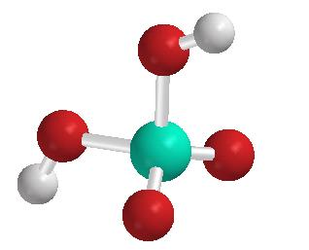
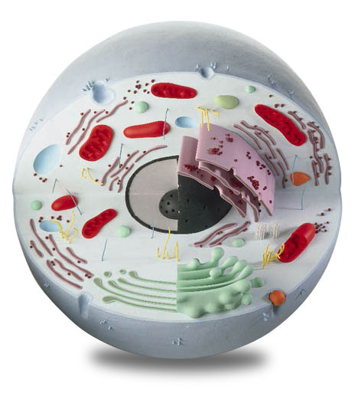

SIRALIYORUZ…
Atom
.......................
.......................
.......................
Organ
Sistem
……………….
……………...
……………...
……………...

EKOSİSTEM ÇEŞİTLERİ ve ÖZELLİKLERİ

A) ORMAN EKOSİSTEMİ

* Karasal ekosistemde ışık, fotosentez için çok önemlidir. Işık şiddeti artarsa fotosentez hızı da artar.
* Yağmur ormanlarında geniş yapraklı ağaçlar bulunur.
* Ormanda ağaç sıklığı arttıkça gölge yoğunluğu da artar.
* Amazon, en büyük yağmur ormanıdır.

B) DENİZ EKOSİSTEMİ

* Işık, su ekosistemini de etkiler.
* Işık, suda 200m derinliğe kadar ulaşabilir. Su yüzeyine yakın bölgelerde, fotosentez yapabilen canlılar yaşar.
* Derinlere inildikçe su bitkilerinin sayısında azalma görülür.
* En büyük deniz ekosistemi Hazar Denizi’nde görülmektedir.

C) ÇÖL EKOSİSTEMİ

* Çöl ekosistemleri, sıcak ve kurak iklim koşullarının etkili olduğu ortamlardır.
* Canlı türü sayısı oldukça azdır. Kaktüs, akrep, deve, çöl faresi gibi vücutlarında su depolayabilen canlılar çöl ekosisteminde yaşayabilirler.
* En büyük çöl ekosistemi, Sahra Çölü’dür.

Orman, deniz ve çöl ekosisteminden başka göl, kutup, toprak altı ekosistemi gibi başka ekosistemler de vardır.
Ekosistemde bulunan canlılar birbirlerini etkiler. (Besin zinciri ve enerji akışından dolayı)

Soru 5)

Deniz ekosistemlerinde derinlik arttıkça canlı çeşit ve sayısının azalması ekosistemin cansız faktörlerinden hangisinin azalması nedeniyledir?
a) Sıcaklık b) Nem
c) Basınç d) Işık

Cevap: D Şıkkı
Deniz ekosistemini en çok etkileyen faktör ışıktır.

Soru 6)
Çöl ekosisteminin biyolojik çeşitliliği ile ilgili aşağıdakilerden hangisi söylenemez?
a)Sıcak ve kurak olduğu için biyolojik çeşitliliği azdır.
b) Canlıların yaşama alanları dardır.
c) Bitki örtüsü bakımından zengindir.
d) Kaktüsler bu ekosisteme ait bitkilerdir.
Cevap: C Şıkkı
Çöl ekosisteminde az sayıda bitki ve hayvan türü yaşar.

Soru7)
Kelebek ve uğur böceği aynı popülasyondadır
Kurbağalar yalnızca göl ekosisteminde yaşar.

Can Ceyda
Ekosistemde bulunan canlılar arasında çeşitli ilişkiler vardır.
Popülasyon, belli bir alanda yaşayan tek bir türün oluşturduğu topluluktur.

Eda Turan

Yukarıda öğrencilerin vermiş oldukları bilgilerden hangisi doğrudur?
Cevap: Eda ve Turan

Soru 8)
Aşağıdakilerden hangisi ekosistemi en iyi
açıklar?
a) Abant Gölü’ndeki cansız ve canlı tüm varlıklar
b) Karadeniz’deki balıklar
c) Manyas Kuş Cenneti’ndeki kuşlar
d) Van kedisi ve Van’ın fiziksel şartları
Cevap: A
Ekosistem, canlı ve cansız öğelerin tamamıdır.

BESİN ZİNCİRİ

* Canlılar arasındaki beslenme ilişkilerini ve enerjinin nasıl aktarıldığını gösteren yapıya besin zinciri denir.
* Doğanın temel enerji kaynağı Güneş’tir.
* Her besin zinciri bir üretici ile başlamak zorundadır. Daha sonra tüketiciler gelir.
* Ayrıştırıcılar, besin zincirinin her basamağında yer alabilir.

TANIMLIYORUZ…
ÜRETİCİ
Kendi besinini kendisi yapabilen canlılardır. Yeşil bitkiler, algler, öglena gibi
TÜKETİCİ
Kendi besinini kendisi yapamayan canlılardır. İnsanlar, hayvanlar gibi

AYRIŞTIRICI
Canlı atıklarını ve ölü yapıları parçalayarak tekrar doğaya kazandıran canlılardır. Bazı bakteri ve mantarlar gibi

Her ekosistemde bulunan çok sayıda ve farklı besin zincirleri bir araya gelerek besin ağını oluşturur.

Soru 9)

Bir besin zincirini oluşturan aşağıdaki canlılardan hangisi bu zincirin ilk halkasını oluşturabilir?
a) Tırtıl b) Dut Yaprağı
c) Kedi d) Serçe

Cevap: B
Besin zincirinin ilk halkasında üretici yer almak zorundadır.

Soru 10)
Böcekler Kurbağalar
Bitkiler Yılanlar Kartallar
Bir bölgede besin zinciri oluşturan yukarıdaki canlılardan "böceklerin" aşırı arttığı gözleniyor.
Bu değişimden, aşağıdaki canlı gruplarından hangisi olumsuz yönde etkilenebilir?

a) Kurbağa b) Bitki
c) Yılan d) Kartal
Cevap: B ŞIKKI
Önce besin zincirini yazınız. Sonra hangi canlıların birbirini nasıl etkilediğini tartışınız.

Soru 11)
Verilen canlıları kullanarak 2 farklı besin zinciri oluşturunuz.

Ağaç – tırtıl – kuş – baykuş

Alg – su sineği – örümcek – kurbağa
Soru 12) Aşağıda verilen şemada, bir kara ekosisteminde bulunan K, L, M ve N canlılarına ait besin zinciri gösterilmektedir.


Buna göre, bu canlılarla ilgili olarak aşağıdakilerden hangisi söylenemez?
a) K canlısı, ot olabilir.
b) M canlısı, tavşan olabilir.
c) L canlısı, çekirge olabilir.
d) N canlısı, yılan olabilir.
Cevap: B ŞIKKI
Tavşan otçuldur. Besin zincirinin 2.halkasında yer alabilir.

Soru 13)

Yukarıdaki besin ağında bir canlı türünün avlanma nedeniyle sayıları azalıyor.
Bu canlının yaşadığı alanda bitkilerin sayısında artış görülüyor.
Buna göre bu canlı türü hangisidir?
a) X b) Y c) Z d) T
Cevap: A ŞIKKI
Bitkiyi yiyen bir canlı olmalı. Bu da X canlısıdır.

6.2 BİYOLOJİK ÇEŞİTLİLİK
Kazanımlar
6.5: ekosistemdeki biyolojik çeşitliliği fark eder ve bunun önemini vurgular.
6.6: Ülkemizde ve dünyada nesli tükenme tehlikesiyle karşı karşıya olan bitki ve hayvanlara örnekler verir.
6.7: Ülkemizde ve dünyada nesli tükenme tehlikesiyle karşı karşıya olan bitki ve hayvanların nasıl korunabileceğine ilişkin öneriler sunar.
6.8: Çevresinde bulunan bitki ve hayvanlara sevgiyle davranır.
Anahtar Kavramlar
- Biyolojik Çeşitlilik


Orkideler

Biyolojik Çeşitlilik: Bir ekosistemdeki canlıların sayı ve tür bakımından zengin olmasına
biyolojik çeşitlilik denir.

* Farklı ekosistemlerde biyolojik çeşitlilik farklıdır.
* Ülkemizde ve dünyada biyolojik çeşitlilik korunmalıdır.
* Ekosistemlerin korunması ile biyolojik çeşitlilik de korunmuş olur.
* Ekosistemde bir canlının yok olması tüm canlıları etkiler.
* Ekosistemler doğal kaynaklı (deprem, sel, fırtına, yıldırım vb) ve insan kaynaklı etkenlerden dolayı ciddi bozulmalar yaşayabilir.
Soru 14)
Biyolojik çeşitlilik ile ilgili aşağıda verilenlerden hangisi yanlıştır?
a) Bir bölgedeki ekosistem çeşitliliği biyolojik çeşitliliği etkiler.
b) Popülasyondaki birey sayısının artışı biyolojik çeşitliliği arttırır.
c) Bir ülkedeki biyolojik çeşitlilik ekonomiyi olumlu etkiler.
d) Ülkemiz biyolojik çeşitlilik açısından zengindir.
Cevap: B ŞIKKI
Nesli Tükenmekte Olan Bazı Canlılar
Nergisgillerdendir.
Otsu ve soğanlı bitkidir.

Bilinçsizce doğal ortamından soğanı erken sökülen KARDELEN bitkisinin ihracatçı firmalara uygulanan KOTA MİKTARLARININ kontrol edilememesi, her geçen yıl kardelen çiçeğinin azalmasına neden olduğu gibi, birkaç yıl sonra soyunun tükeneceği tahmin ediliyor.
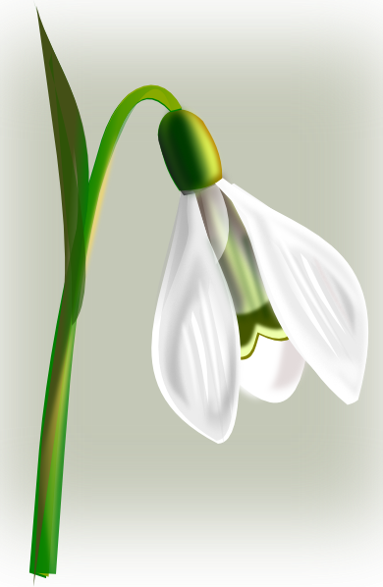

Kardelenler

Diğer Avrupa ülkelerinde olduğu gibi, Türkiye’de de tarım, ormancılık, şehirleşme, endüstrileşme ve su kaynaklarının kullanımına yönelik çeşitli projeler, başta alçak arazi habitatları olmak üzere, doğal habitatlar üzerinde çok büyük bir baskı oluşturmaktadır. Türkiye’nin yüksek kesimlerindeki habitatlar daha yavaş bozulurken; alçak arazi habitatlarının hemen hepsinde çok hızlı ve geniş ölçekli bir tahribat söz konusudur.

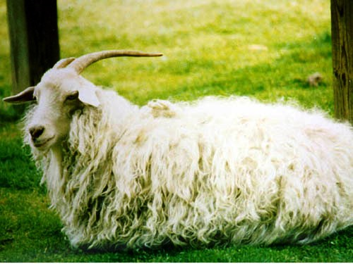
Varlığı binlerle ifade edilen sayılara düşen Ankara keçisi, genetik kaynaklarının korunması açısından ihracı yasak mallar listesinde bulunuyordu. Tarım ve Köy İşleri Bakanlığı'nın yürüttüğü çalışmalar sonucunda Ankara keçisindeki ihracat yasağı kaldırıldı.
Ankara
Keçisi

Deniz Kaplumbağaları

En önemli yumurtlama bölgelerinden biri Köyceğiz Dalyan sahilidir. Bu arada kaplumbağaların soyunun tükenmesi yumurtlama kumsallarının işgali, avlanma ve ışık kirliliğinden kaynaklanır. Yavruları ışığı takip ederek karaya gelir. Yapay ışık kaynakları erginlerin yumurtlamasına engel teşkil ederken yavrular içinde yanlış yönelim etkenidir. Yanlış yönelim sonucu denize ulaşamayan yavruların kuruyarak ya da avcılarına yakalanarak ölme riski artar. Avlanmak da sayılarını azaltır. Türleri tehlikededir ve nesilleri tükenmektedir.

6.3 ÇEVRE SORUNLARI ve ETKİLERİ

Anahtar Kavramlar
- Çevre kirliliği
- Küresel ısınma
- Asit yağmuru
- Sera etkisi

Kazanımlar

6.9: Ülkemizdeki ve dünyadaki çevre sorunlarından biri hakkında bilgi toplar ve sunar.
6.10: Dünyadaki bir çevre probleminin ülkemizi nasıl etkileyebileceğine ilişkin çıkarımlarda bulunur.
6.11: Ülkemizdeki ve dünyadaki çevre sorunlarına yönelik iş birliğine dayalı çözümler önerir ve faaliyetlere katılır.
6.12: Atatürk’ün çevre sevgisi ile ilgili uygulamalarına örnekler verir.

TOPRAK KİRLİLİĞİ

Toprak kirliliğinden önce su kaynakları ve bitkiler, sonra ise diğer canlılar etkilenmektedir. Kirlenmenin arttığı bölgelerde bitki sayısı ve çeşidi azalır. Bu olay otçulları ve etçilleri de etkiler. Toprak kirliliğinin temel nedenleri;
* Asit yağmurları
* Bilinçsiz gübre ve tarım ilaçları kullanımı
* Çöpler ve fabrika atıkları
* Kanalizasyon suları

SU KİRLİLİĞİ

Sanayileşmenin hızlanması sularımızı kirletmektedir. Endüstriyel atıklar, ev atıkları, tarım ilaçları, doğal ve yapay gübreler suların kirlenmesine yol açmaktadır.
Kanalizasyon sularının içme sularına karışması da büyük bir sorundur. Endüstriyel atıkların suları kirletmesiyle birlikte pek çok su canlısı zarar görmüş ve zehirlenmiştir.

HAVA KİRLİLİĞİ

Atmosferdeki duman, koku, toz, zararlı gazlar ve sisin canlılara zarar verecek ölçüde miktarının artmasına hava kirliliği denir.
Taşıtlardan çıkan egzoz gazları, fosil yakıtların yanmasıyla havaya verilen zehirli gazlar hava kirliliğine neden olur.

Asit Yağmuru: Yağmur suyunda zayıf asitler bulunur. Fosil yakıtların yanması ile açığa çıkan gazlar asit yağmurlarının oluşmasını hızlandırır.

Sera Etkisi: Hava kirliliği sonucu oluşan bir olaydır. Havadaki CO₂ ve su buharı güneş ışınlarını tutarak küresel ısınmaya sebep olur. Sıcaklık değerlerinin artması iklimleri etkiler. Bu da tüm canlıların yaşamını olumsuz etkileyen bir durumdur.
Soru 15) D ŞIKKI
I. Asit yağmurları
II. Sera etkisi
III. Ozon tabakasının delinmesi
IV. Çöpe atılan yemek atıkları
Hava kirliliğine sebep olan faktörler yukarıda sıralanmıştır.
Bu faktörlerden hangisi hava kirliliğine en az etkide bulunur?
a) I b) II c) III d) IV
Soru 16) A ŞIKKI

Yukarıda verilen örneklerden hangileri, doğada uzun süre kirliliğe neden olur?
a) K, L, M b) L, M, N
c) K, M, N d) K, L, M, N

Soru 17) C ŞIKKI
Havadaki karbondioksit miktarını gösteren grafik aşağıdaki gibidir.


Karbondioksitin değişimini inceleyen öğrencilerin cevaplarından hangisi eğrinin 1.konumdan 2.konuma geçmesini sağlamaz?

a) Eda: Motorlu araç sayısının artması
b) Cem: Hayvan sayısının artması
c) Celil: Orman alanlarının artması
d) Sena: Sanayi fabrika sayısının artması

Soru 18)
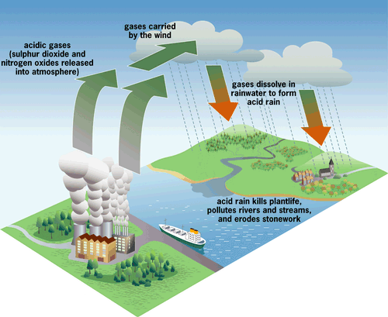
Hava kirliliğinin sonuçlarından biri de asit yağmurlarıdır.

Aşağıdakilerden hangisi asit yağmurlarının sebep olduğu olaylardan değildir?
a) Ağaçların zarar görmesi
b) Tarihi eserlerin ve binaların zarar görmesi
c) Orman yangınları
d) Canlı türlerinin yok olması


Soru 19) D ŞIKKI

Yukarıda Ali, Ayşe, Veli ve Elif havadaki zehirli gaz oranının artmasının sonuçlarını tartışıyorlar.
Buna göre hangisinin ya da hangilerinin yorumu yanlıştır?

a) Ali, Veli b) Ayşe, Elif
c) Veli, Elif d) Ali, Ayşe

